- LỜI NÓI ĐẦU!
Phần 1. Bạn đọc thân mến!
Nhằm mục đích nâng cao chất lượng dạy và học trong nhà trường, cũng như công tác phục vụ, thu hút bạn đọc đến thư viện, hàng năm, thư viện trường THCS Kỳ Phương luôn chú trọng đến công tác bổ sung tài liệu mới.
Năm học 2022-2023, thư viện nhà trường đã tiến hành bổ sung một số tài liệu mới để phục vụ cho nhu cầu nghiên cứu, giảng dạy và học tập của cán bộ, giáo viên và học sinh trong trường. Những cuốn sách giáo khoa giúp bạn đọc có thể cập nhật nhanh chóng, chính xác những thông tin về tài liệu thư viện đã tiến hành biên soạn bản “Thư mục sách giáo khoa theo chương trình mới’’
Rất mong nhận được những ý kiến đóng góp của bạn đọc để bản thư mục được hoàn thiện hơn, đáp ứng được nhu cầu của bạn đọc.
Trước yêu cầu tìm tin của bạn đọc Thư viện trường THCS Kỳ Phương đã biên soạn những tài liệu về chương trình mới sách Cánh Diều có giá trị cao và thiết thực cho việc dạy và học với mục đích giúp Thầy, Cô cùng các bạn tìm đọc nhanh chóng dễ dàng, có thể tìm đọc đúng yêu cầu đặt ra, không cần người trợ giúp.
Hy vọng rằng bản thư mục này sẽ giúp ích thật nhiều cho quá trình học tập, giảng dạy của giáo viên và học sinh.
Mặc dù đã cố gắng, song cũng khó tránh khỏi những thiếu sót khi biên soạn bản thư mục này. Rất mong được sự đóng góp của bạn đọc, để bản thư mục này ngày càng hoàn thiện hơn.
Phần 2. Nội dung
Bộ sách giáo khoa Cánh diều lớp 7 gồm đầy đủ 12 môn: Ngữ văn, Toán, Tiếng Anh, Giáo dục công dân, Lịch sử và Địa lí, Khoa học tự nhiên, Công nghệ, Tin học, Giáo dục thể chất, Âm nhạc, Mĩ thuật, Hoạt động trải nghiệm, hướng nghiệp.
SGK lớp 7 Cánh Diều đã và đang tiếp tục khẳng định vị thế của mình khi được chọn lựa là một trong số những bộ SGK trong cho năm học mới 2022 – 2023. Cánh diều không chỉ bám sát chương trình phổ thông, có sự kế thừa mà bộ sách có sự đổi mới vượt trội trên nhiều phương diện. Vậy dưới đây là trọn bộ SGK lớp 7 Cánh Diều, mời các bạn cùng tìm hiểu.

Bộ sách giáo khoa lớp 7: Cánh diều
- Toán 7 - Tập 1
- Toán 7 - Tập 2
- Ngữ văn 7 Tập 1
- Ngữ Văn 7 Tập 2
- Tiếng Anh 7 - Cánh diều
- GDCD 7 - Cánh diều
- Lịch sử - Địa lý 7 - Cánh diều
- Khoa học tự nhiên 7 - Cánh diều
- Công nghệ 7 - Cánh diều
- Tin học 7 - Cánh diều
- Giáo dục thể chất – Cánh diều
- Âm nhạc – Cánh diều
- Mỹ Thuật – Cánh diều
- Hoạt động trải nghiệm – Cánh diều

Toán 7 - Tập 1

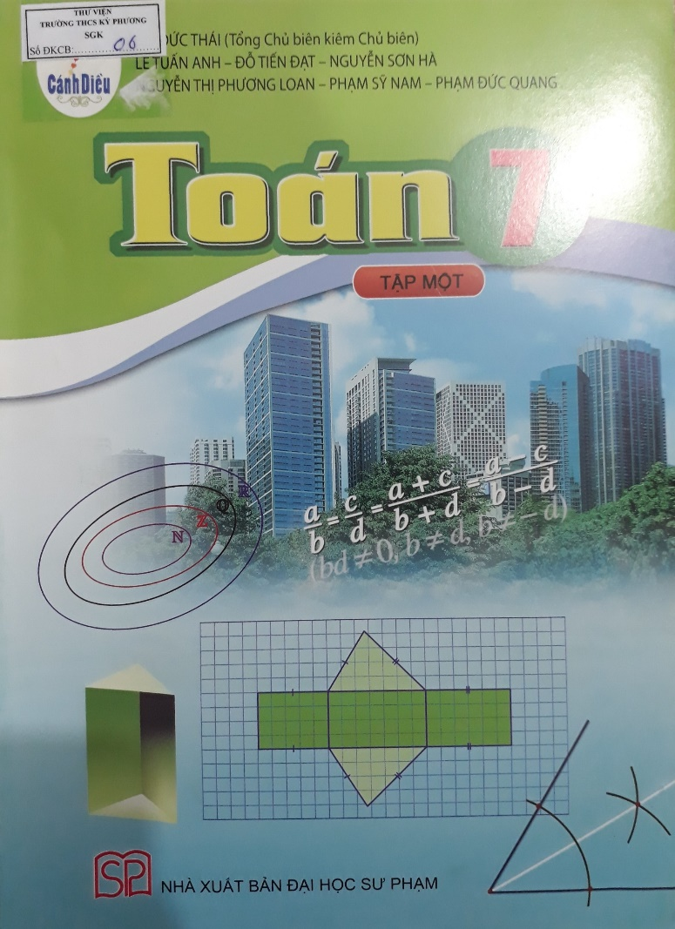

Sách Toán 7 là SGK dành cho HS học môn Toán lớp 7, được biên soạn trên cơ sở đáp ứng yêu cầu phát triển phẩm chất và năng lực của HS THCS và quán triệt các quan điểm cơ bản của CT môn Toán. Sách Toán 7 Tập 1 gồm: Chương 1: Số hữu tỉ; Chương 2: Số thực; Chương 3: Hình học trực quan; Chương 4: Góc. Đường thẳng song song. Nội dung từng bài học trong Sách Toán 7 đã bám sát và cụ thể hóa Yêu cầu cần đạt của CT môn Toán lớp 7 (CT 2018) một cách rõ ràng.
- Tổng CB kiêm CB: Đỗ Đức Thái
- Tác giả: Lê Tuấn Anh, Đỗ Tiến Đạt, Nguyễn Sơn Hà, Nguyễn Thị Phương Loan, Phạm Sỹ Nam, Phạm Đức
Quang
Sách Toán 7 Tập 1 gồm:
- Chương 1: Số hữu tỉ;
- Chương 2: Số thực;
- Chương 3: Hình học trực quan;
- Chương 4: Góc. Đường thẳng song song.

Toán 7 - Tập 2
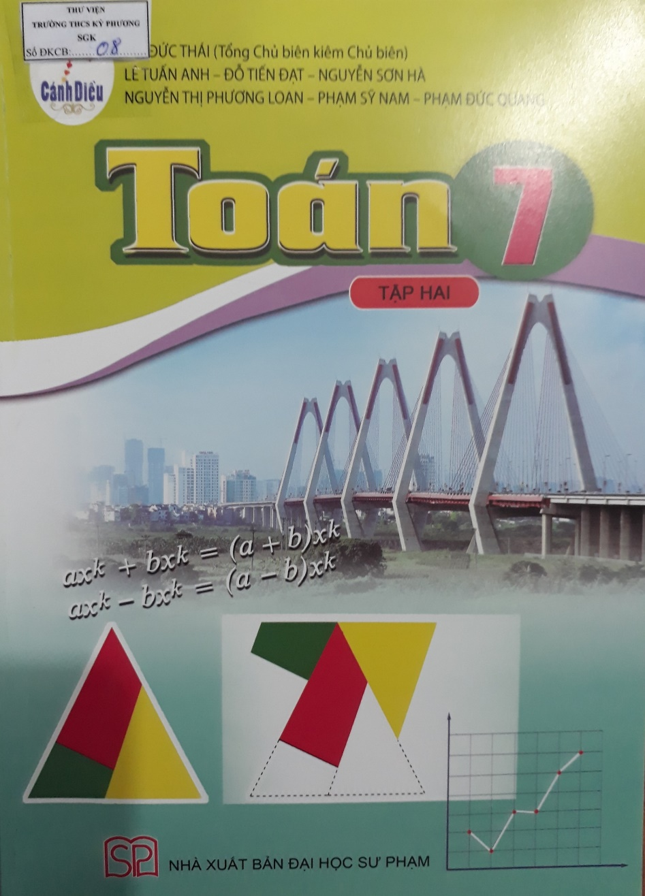
Nội dung trong SGK Toán 7 là cuốn sách giúp các em học sinh có thể tự học, tự khám phá, tự kiến tạo tri thức dưới sự hướng dẫn của thầy cô giáo. Cấu trúc mỗi bài học bao gồm các thành phần cơ bản: Mở đầu, Kiến thức mới, Luyện tập, Vận dụng. Mỗi một
hoạt động học tập của một bài học lại bao gồm bốn hoạt
động nhỏ hơn: Trải nghiệm, khởi động – Phân tích, khám
phá, rút ra bài học – thực hành, luyện tập – Vận dụng.
- Tổng CB kiêm CB: Đỗ Đức Thái
- Tác giả: Lê Tuấn Anh, Đỗ Tiến Đạt, Nguyễn Sơn Hà, Nguyễn Thị Phương Loan, Phạm Sỹ Nam, Phạm Đức
Quang.

Ngữ văn 7 Tập 1
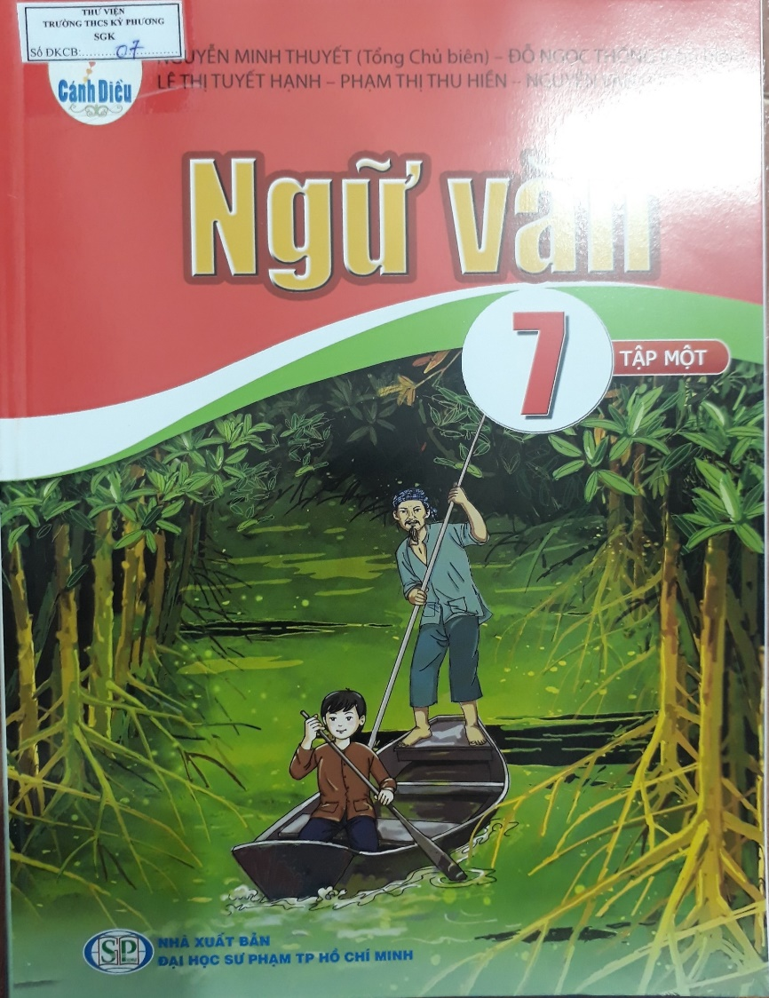
SGK Ngữ văn 7 tập 1 được thiết kế theo mô hình tích hợp, bám sát các yêu cầu của CT Ngữ văn 2018; lấy hệ thống thể loại có kết hợp với chủ đề/ đề tài làm chỗ dựa để phát triển năng lực ngôn ngữ và văn học, các năng lực chung và phẩm chất chủ yếu cho HS. Theo phân phối của Chương trình Ngữ văn 7 được thiết kế theo cấu trúc chung như sau: Bài Mở đầu, 10 bài học chính và phần phụ lục cuối sách.
Nội dung bài học có tính mở, giảm tải, để phù hợp với nhiều đối tượng và điều kiện dạy, học khác nhau. Mỗi bài học 12 tiết, dành khoảng 7 tiết cho đọc hiểu, nhưng chỉ có 2 văn bản đọc chính; sau đó là 1 văn bản thực hành đọc hiểu. GV dạy kĩ 2 văn bản chính, tùy theo thời gian còn lại ít hay nhiều mà hướng dẫn HS thực hành đọc một văn bản trên lớp, hoặc có thể thay bằng văn bản khác.
- Tổng chủ biên: GS.TS. Nguyễn Minh Thuyết
- Chủ biên: PGS.TS. Đỗ Ngọc Thống
- Tác giả: Lê Thị Tuyết Hạnh, Phạm Thị Thu Hiền, Nguyễn Phước Hoàng, Nguyễn Văn Lộc

Ngữ Văn 7 Tập 2
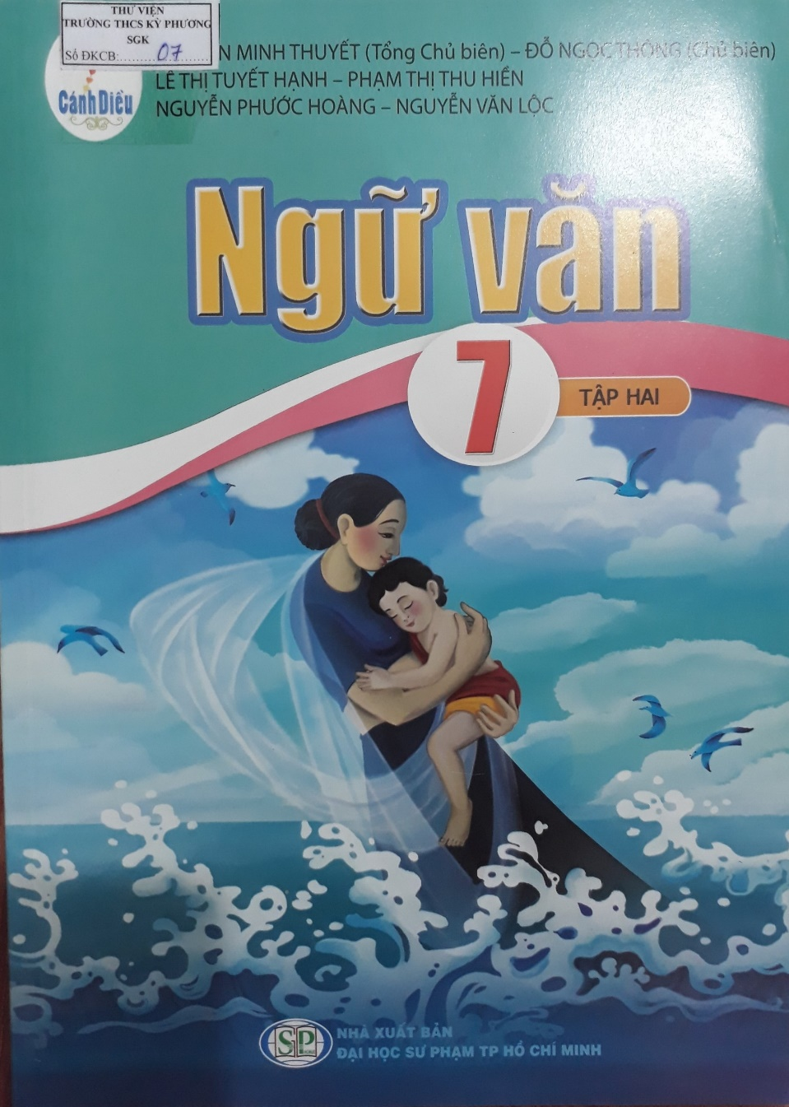
SGK Ngữ văn 7 Tập 2 có nội dung mở để phù hợp với nhiều đối tượng và điều kiện dạy, học khác nhau. Tính mở và giảm tải thể hiện như sau: Mỗi bài học 12 tiết, dành khoảng 7 tiết cho đọc hiểu, nhưng chỉ có 2 VB đọc chính; sau đó là 1 VB thực hành đọc hiểu. GV dạy kĩ 2 VB chính, tùy theo thời gian còn lại ít hay nhiều mà hướng dẫn HS thực hành đọc 1 VB trên lớp. GV có thể thay VB thực hành đọc hiểu này bằng VB khác.
Sách Ngữ văn 7 bộ Cánh Diều cũng bảo đảm tích hợp cao giữa các văn bản đọc hiểu, thực hành đọc hiểu, thực hành đọc hiểu, thực hành tiếng Việt, viết và nói- nghe ở những bài học khác nhau.
- Tổng chủ biên: GS.TS. Nguyễn Minh Thuyết
- Chủ biên: PGS.TS. Đỗ Ngọc Thống
- Tác giả: Lê Thị Tuyết Hạnh, Phạm Thị Thu Hiền, Nguyễn Phước Hoàng, Nguyễn Văn Lộc,

Tiếng Anh 7
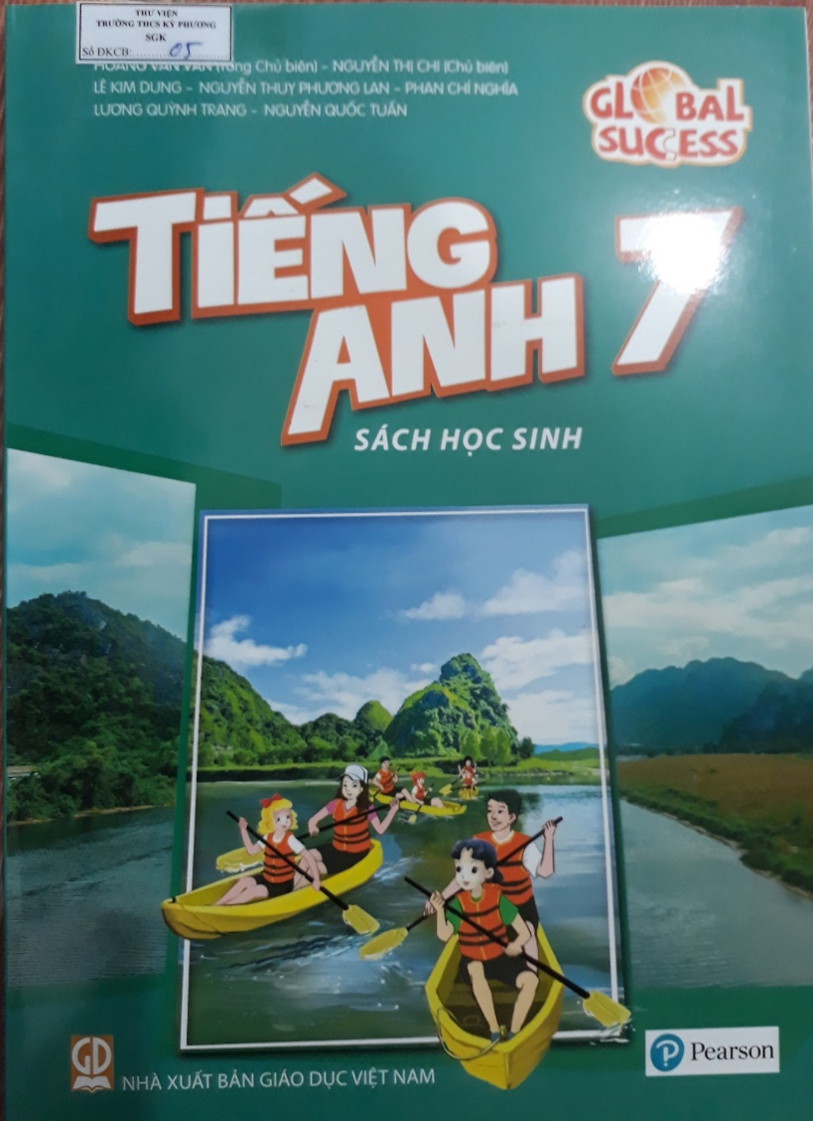
Tiếng Anh 7 – Global English đã được Bộ Giáo dục và Đào tạo phê duyệt sử dụng trong cơ sở giáo dục phổ thông từ năm học 2022 – 2023. Bộ sách đảm bảo đủ 3 tiêu chí: Dễ học - dễ dạy - dễ kiểm tra đánh giá, giúp học sinh đạt trình độ bậc 2 theo Khung năng lực ngoại ngữ 6 bậc dành cho Việt Nam.
- Tổng Chủ biên: Hoàng Văn Vân
- Chủ biên: Lê Nguyễn Thị Chi
- Tác giả: Lê Kim Dung, Nguyễn Thùy Phương Lan, Phan Chí Nghĩa, Lưu Quỳnh Trang, Nguyễn Quốc Tuấn

GDCD 7 - Cánh diều
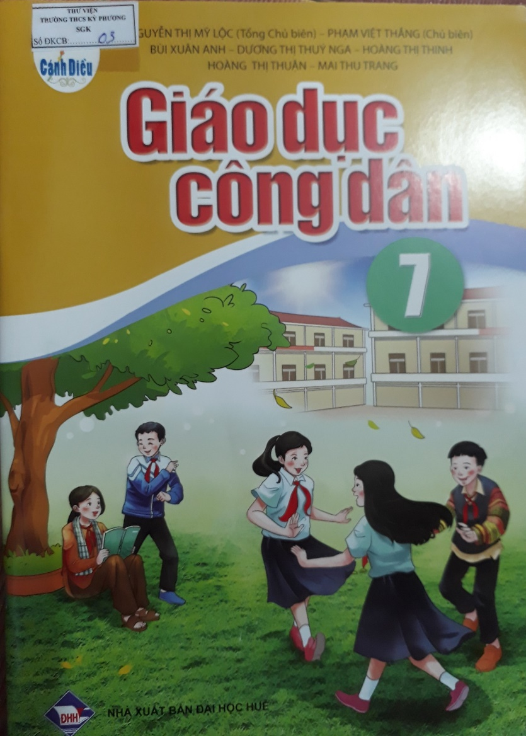
Sách giáo khoa Giáo dục công dân 7 giúp học sinh học tập, rèn luyện theo các chuẩn mực đạo đức, pháp luật; hình thành kĩ năng sống cần thiết, phù hợp với lứa tuổi, đáp ứng yêu cầu cần đạt của môn học: năng lực điều chỉnh hành vi, năng lực phát triển bản thân, năng lực tìm hiểu và tham gia hoạt động kinh tế − xã hội. Sách giáo khoa Giáo dục công dân có tổng số 35 tiết, dạy học trong 35 tuần (mỗi tuần học 7 tiết), trong đó có 4 tiết dành cho kiểm tra, đánh giá.
- Tổng Chủ biên: Nguyễn Thị Mỹ Lộc,
- Chủ biên: Phạm Việt Thắng
- Tác giả: Bùi Xuân Anh, Dương Thị Thúy Nga, Hoàng Thị Thinh, Hoàng Thị Thuận, Mai Thu Trang.

Lịch sử - Địa lý 7 - Cánh diều
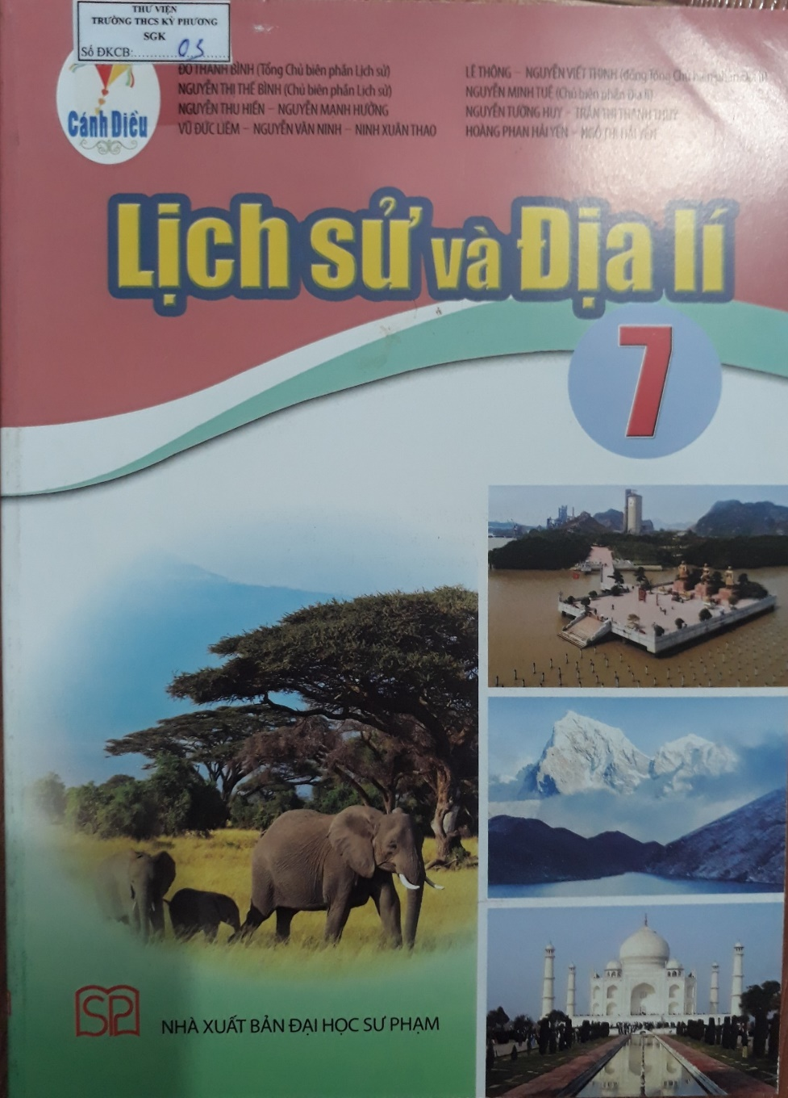
Nội dung các bài học, chủ đề thể hiện đúng, đủ, rõ
mức độ, thể hiện rõ yêu cầu tích hợp và phân hoá, tạo điều kiện tối đa cho giáo viên trong quá trình đổi mới hình thức tổ chức dạy học, phương pháp, phương tiện, kĩ thuật dạy học và kiểm tra, đánh giá. Trong đó, phần Lịch sử gồm 7 chương, 21 bài; phần Địa lí gồm 6 chương, 22 bài và 2 Chủ đề chung.
- Tổng chủ biên: Đỗ Thanh Bình
- Chủ biên: Nguyễn Thế Bình
- Tác giả: Nguyễn Thu Hiền, Nguyễn Mạnh Hưởng, Vũ Đức Liêm, Nguyễn Văn Ninh, Ninh Xuân Thao;........

Khoa học tự nhiên 7 - Cánh diều

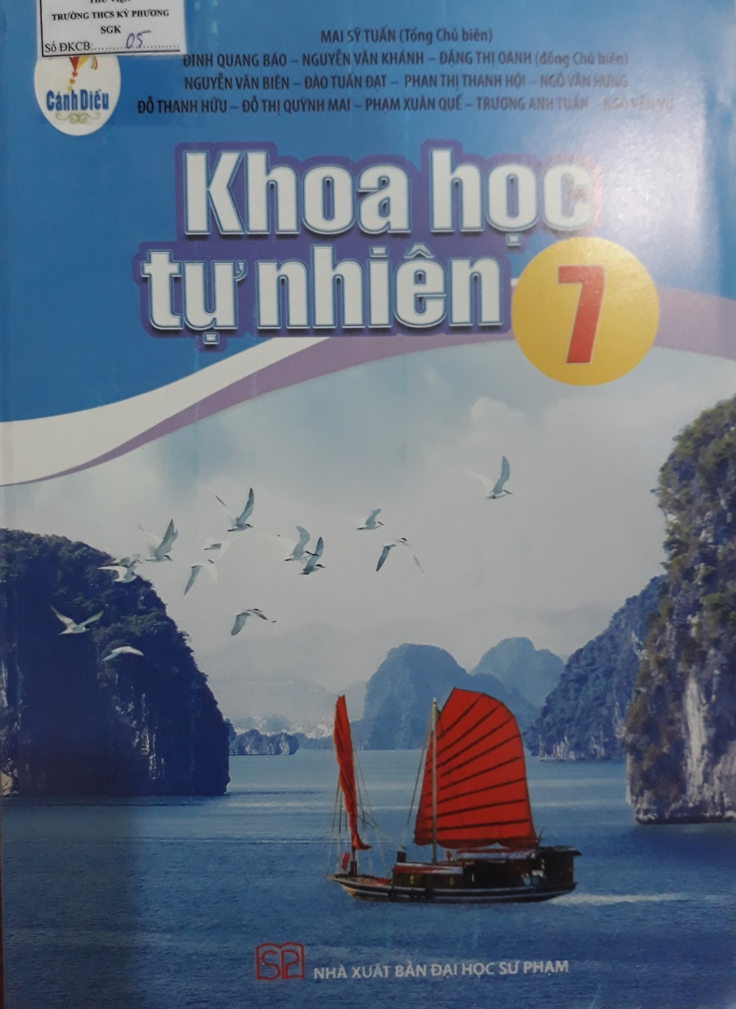

Sách Khoa học tự nhiên 7 – Cánh diều được chia thành ba phần: Chất và sự biến đổi của chất; Năng lực và sự biến đổi; Vật sống. Sách được biên soạn dựa trên quan điểm “Tinh giãn, hiện đại; nôi dung thiết thực, gắn liền với cuộc sống và khởi nguồn sáng tạo ở học sinh”. Nội dung và sắp xếp thứ tự các thứ tự nội dung trong sách được tính toán kỹ lượng, đảm bảo locgic khoa học và tuân thủ “tiến trình nhận thức của học sinh”.
  - Tổng chủ biên: Mai Sỹ Tuấn
  - Chủ biên: Đinh Quang Bảo, Nguyễn Văn Khánh, Đặng Thị Oanh
  - Tác giả: Nguyễn Văn Biên, Đào Tuấn Đạt, Phan Thị Thanh Hội

Công nghệ 7 - Cánh diều
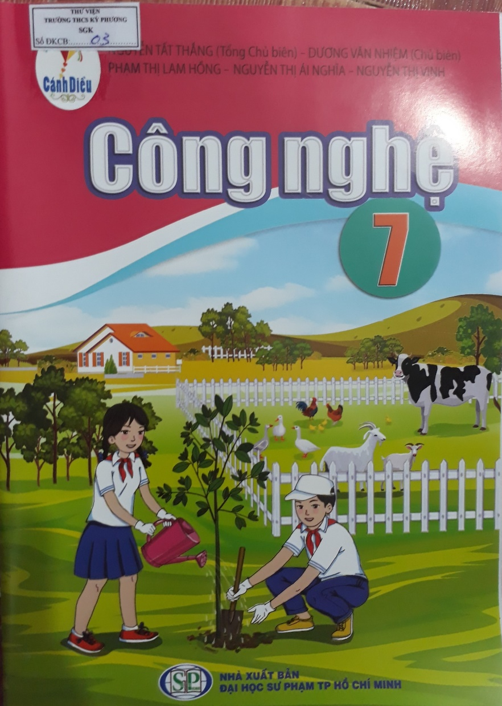
Sách Công nghệ 7 Cánh diều giúp học sinh khám phá những nội dung cơ bản trong lĩnh vực nông nghiệp, lâm nghiệp và thuỷ sản thông qua 2 chủ đề: Trồng trọt và Lâm nghiệp; Chăn nuôi và uỷ sản. Các bài học được thiết kế theo mô hình tích hợp, tạo điều kiện cho học sinh chủ động khám phá, tìm tòi. Mỗi bài học bao gồm: mở đầu, hình thành kiến thức, luyện tập, vận dụng và mở rộng. Trong mỗi bài học, các nội dung cốt lõi được trình bày cô đọng, súc tích giúp học sinh dễ ghi nhớ.
- Tổng chủ biên: Nguyễn Tất Thắng
- Chủ biên: Dương Văn Nhiệm
- Tác giả: Phạm Thị Lam Hồng, Nguyễn Thị Ái Nghĩa, Nguyễn Thị Vinh.

Tin học 7 - Cánh diều
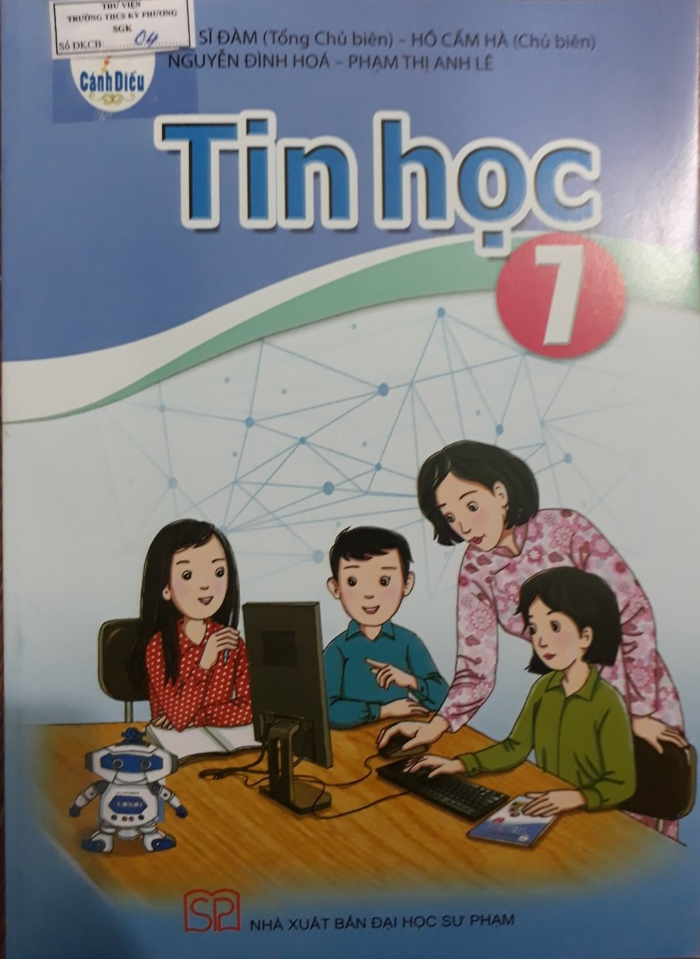
Tin học 7 Cánh diều được biên soạn theo bốn cách tiếp cận chính: tiếp cận phát triển năng lực; tiếp cận hoạt động; tiếp cận đối tượng; tiếp cận hệ thống. Sách được chia thành 31 bài học, mỗi bài học lí thuyết, mỗi bài thực hành đều được thiết kế cho một tiết học. Có 4 tiết dành cho ôn tập và kiểm tra, đánh giá định kì.
SGK Tin học 7 giúp các em tìm hiểu về máy tính, hệ điều hành và phần mềm ứng dụng; cách sử dụng và ứng xử văn minh, lịch sự trên mạng xã hội; sử dụng ở mức cơ bản các phần mềm bảng tính điện tử, trình chiếu; giải thích được một số thuật toán sắp xếp, tìm kiếm.
- Tổng chủ biên: Hồ Sĩ Đàm
- Chủ biên: Hồ Cẩm Hà
- Tác giả: Nguyễn Đình Hóa, Phạm Thị Anh Lê.

Giáo dục thể chất 7 - Cánh diều
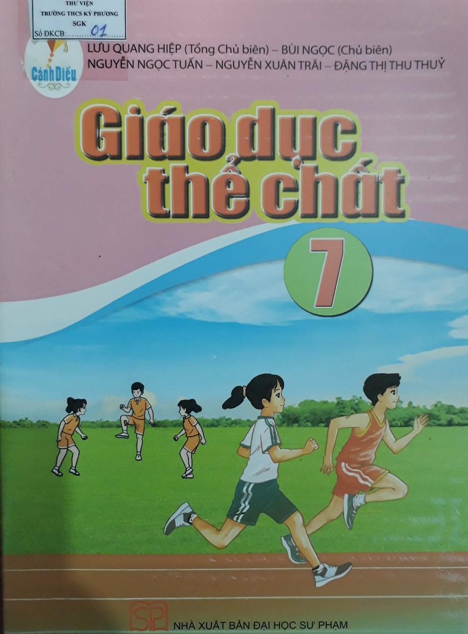
SGK Giáo dục thể chất 7 được biên soạn theo định hướng phát triển phẩm chất và năng lực học sinh. Cấu trúc sách gồm 3 phần cơ bản: Kiến thức chung, Vận động cơ bản và ể thao tự chọn. Kiến thức trong các bài học của từng chủ đề được trình bày logic, khoa học, vừa mang tính định hướng vừa đảm bảo tính linh hoạt, phát huy khả năng sáng tạo.
- Tổng chủ biên: Lưu Quang Hiệp
- Chủ biên: Bùi Ngọc
- Tác giả: Nguyễn Ngọc Tuấn, Nguyễn Xuân Trãi, Đặng Thị Thu Thủy.

Âm nhạc 7 - Cánh diều

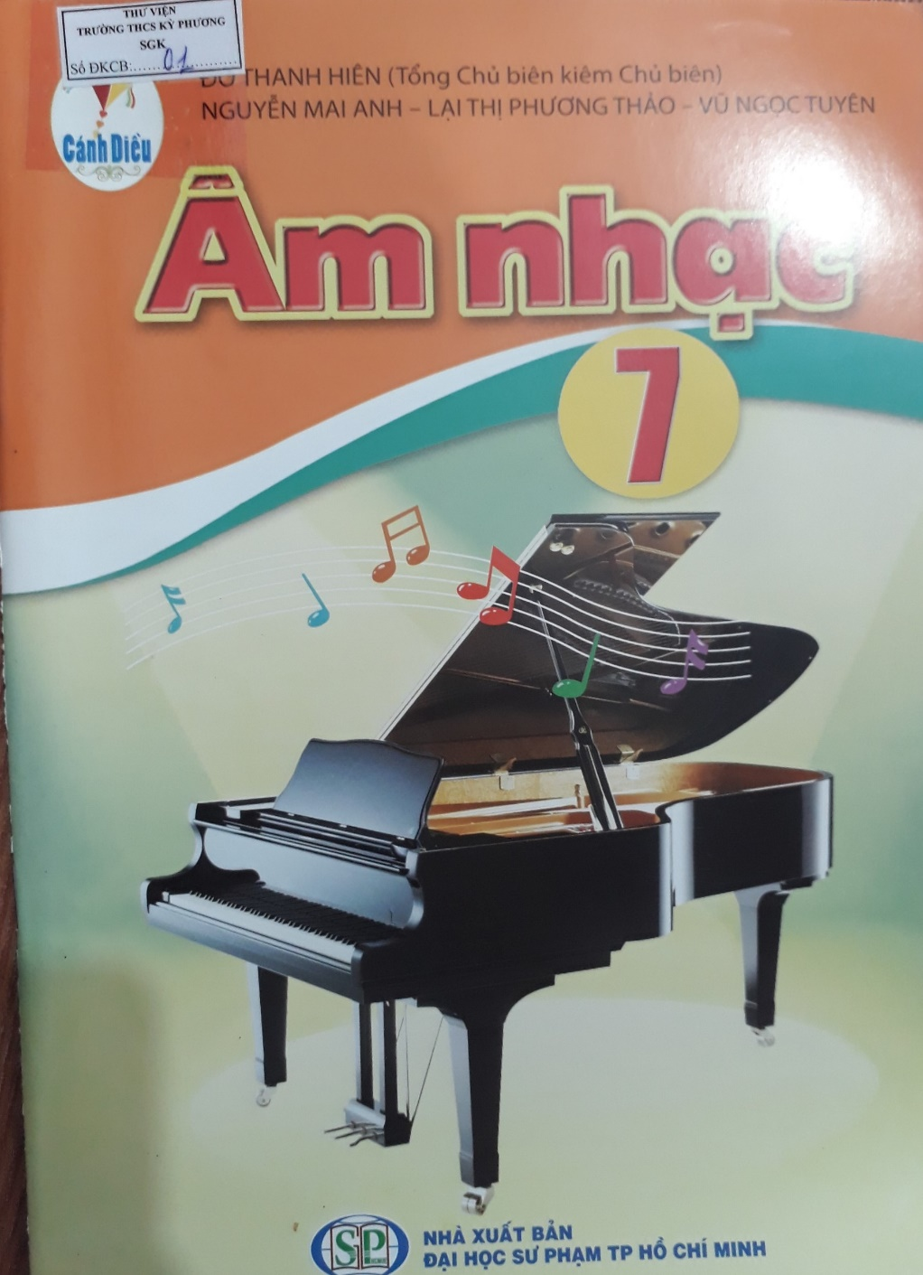
Sách giáo khoa Âm nhạc 7 Cánh Diều thể hiện đúng và đầy đủ các nội dung được quy định trong Chương trình Giáo dục phổ thông 2018 môn Âm nhạc, gồm các mạch: Hát, Nghe nhạc, Đọc nhạc, Nhạc cụ, Lí thuyết âm nhạc, thường thức âm nhạc. Tất cả các mạch nội dung đều bảo đảm tính cơ bản, khoa học.
- Tổng chủ biên: Đỗ Thanh Hiên
- Tác giả: Nguyễn Mai Anh, Lại Thị Phương Thảo, Vũ Ngọc Tuyên.

Mĩ thuật 7 - Cánh diều
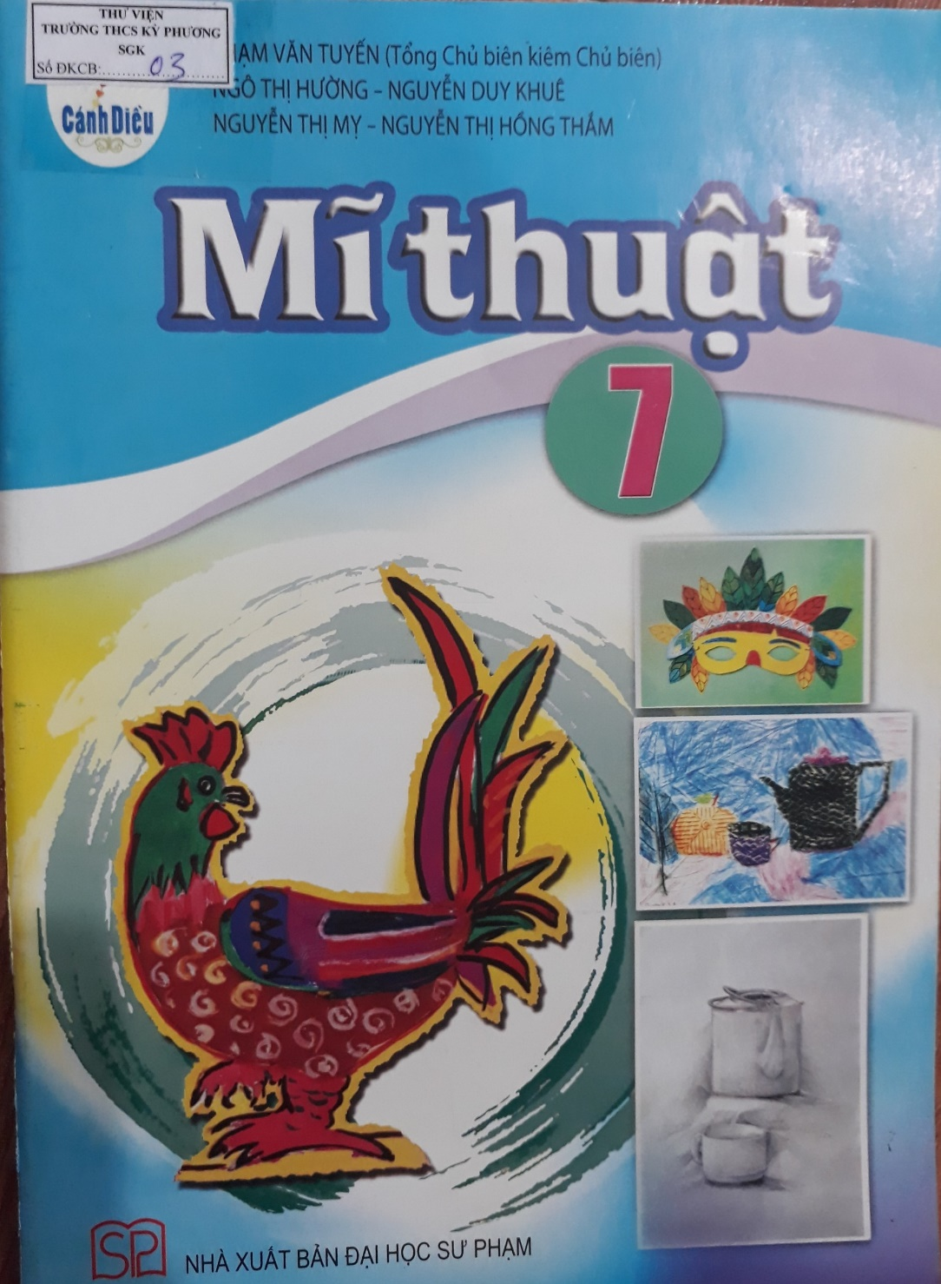
Sách Mĩ Thuật 7 triển khai đầy đủ 07 mạch nội dung dạy học bao gồm: lí luận và lịch sử mĩ thuật, hội hoạ, đồ hoạ, điêu khắc, thiết kế công nghiệp, thiết kế đồ hoạ, thiết kế thời trang. Các mạch nội dung được biên soạn theo 06 chủ đề có tính hệ thống cao, đồng tâm ở nội dung, tuyến tính ở kiến thức kĩ năng nên rất thuận tiện cho việc dạy và học.
- Tổng chủ biên kiêm chủ biên: Phạm Văn Tuyến
- Tác giả: Ngô Thị Hường, Nguyễn Duy Khuê, Nguyễn Thị Mỵ, Nguyễn Thị Hồng Thắm.

Hoạt động trải nghiệm, hướng nghiệp 7 - Cánh diều

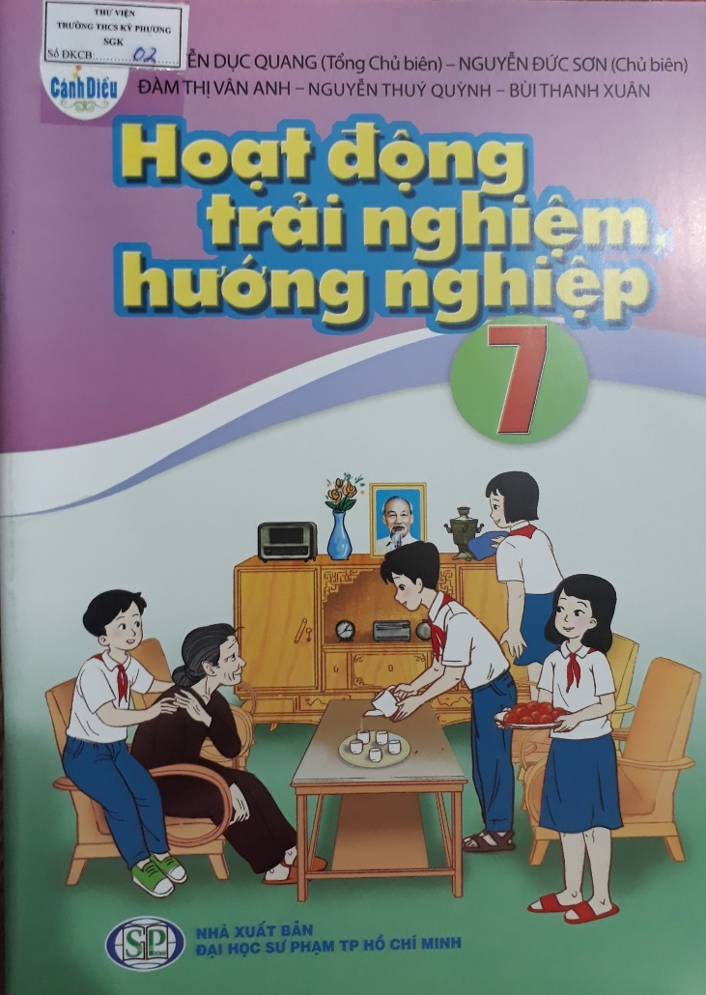
Sách Hoạt động trải nghiệm, hướng nghiệp được triển khai phong phú hơn, các phương thức hoạt động cũng đa dạng hơn và các yêu cầu cũng được nâng cao hơn. Sách bao gồm 9 chủ đề, được thiết kế có tính đến yếu tố thời gian của năm học, giúp việc lựa chọn và thực hiện các chủ đề dễ dàng tương thích với kế hoạch giáo dục của nhà trường.
- Tổng chủ biên: Nguyễn Dục Quang
- Chủ biên: Nguyễn Đức Sơn
- Tác giả: Đàm Thị Vân Anh, Nguyễn Thúy Quỳnh, Bùi Thanh Xuân.

Kỳ Phương, Ngày 18 tháng 10 năm 2022
Người biên soạn

Trần Thị Thu Thảo

